**Relatório de Sistema**

**House Catalog**

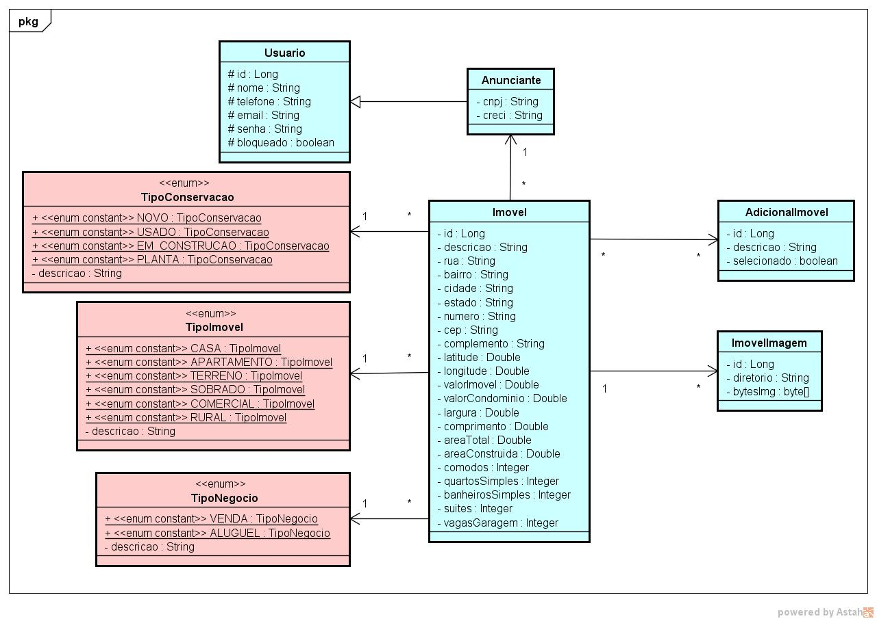

O sistema é construído pelas classes model principais: Usuário, Anunciante e Imóvel. Há uma relação de herança de anunciante para usuário. Imóvel possui só um anunciante, que pode possuir vários imóveis. A classe imóvel possui classes auxiliares AdicionalImovel e ImovelImagem, para tratar dos itens adicionais e imagens que um imóvel possui, tendo uma relação de muitos. Imóvel também se relaciona com os enums TipoConservação, TipoImóvel, TipoNegócio, possuindo um de cada enum, e estes tendo muitos imóveis.

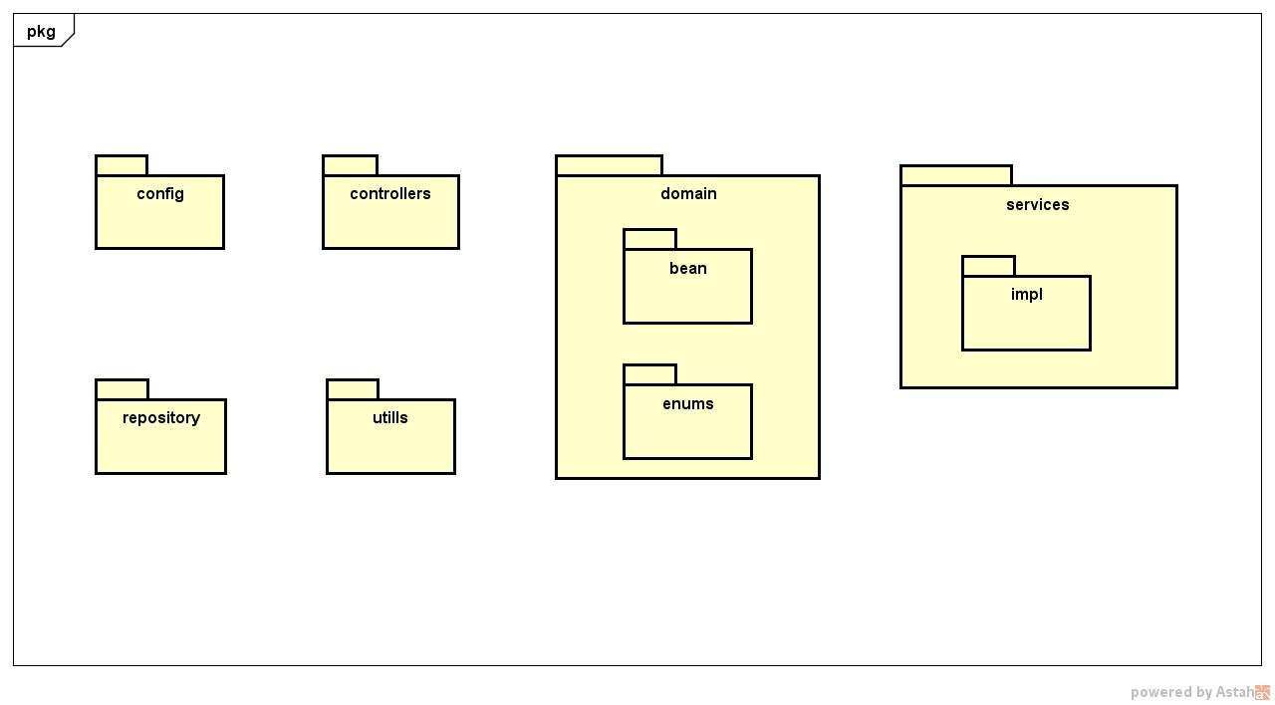 Diagrama de arquitetura.

.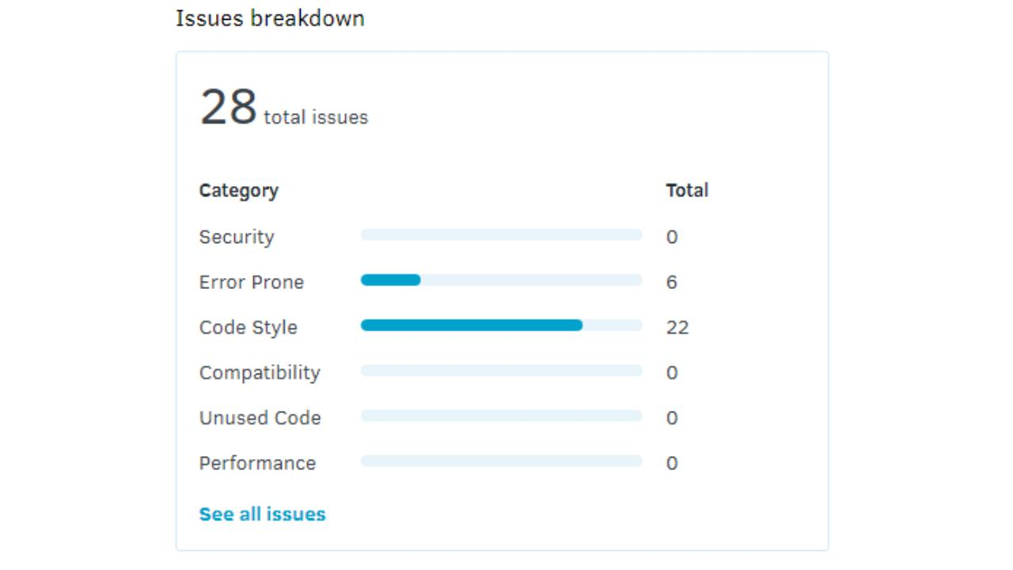

Resultado da Análise: PMD.

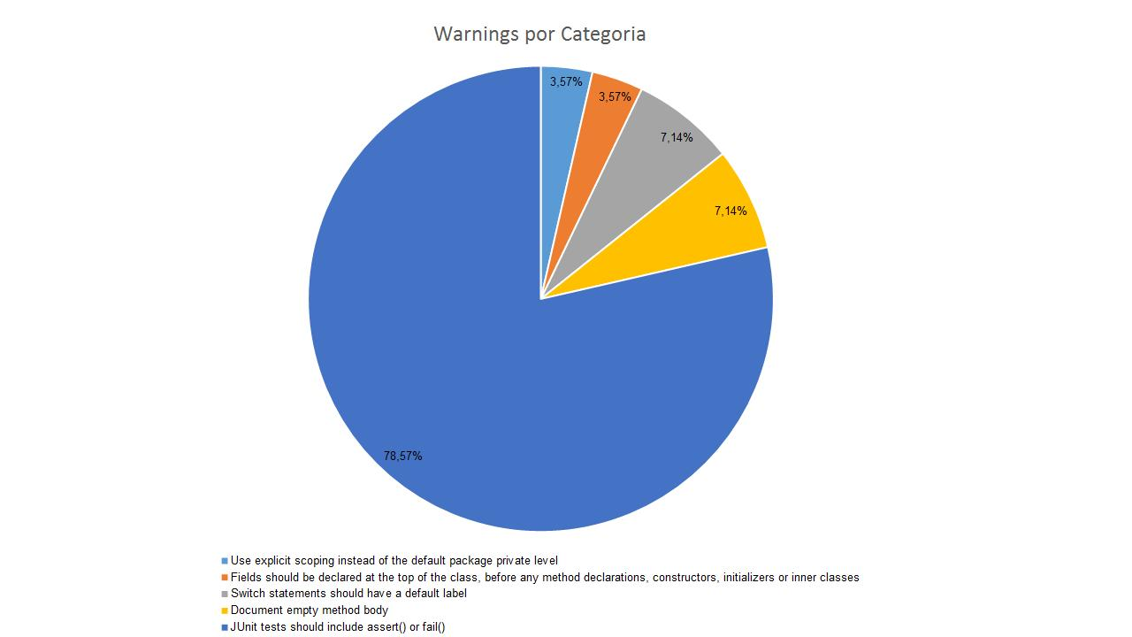

Na analise com PMD foi retornado uma grande quantidade de indicações para uso de assert() ou fail() nos testes, porém isso foi usado com o jUnit, e o analisador do PMD não reconheceu essas verificações.

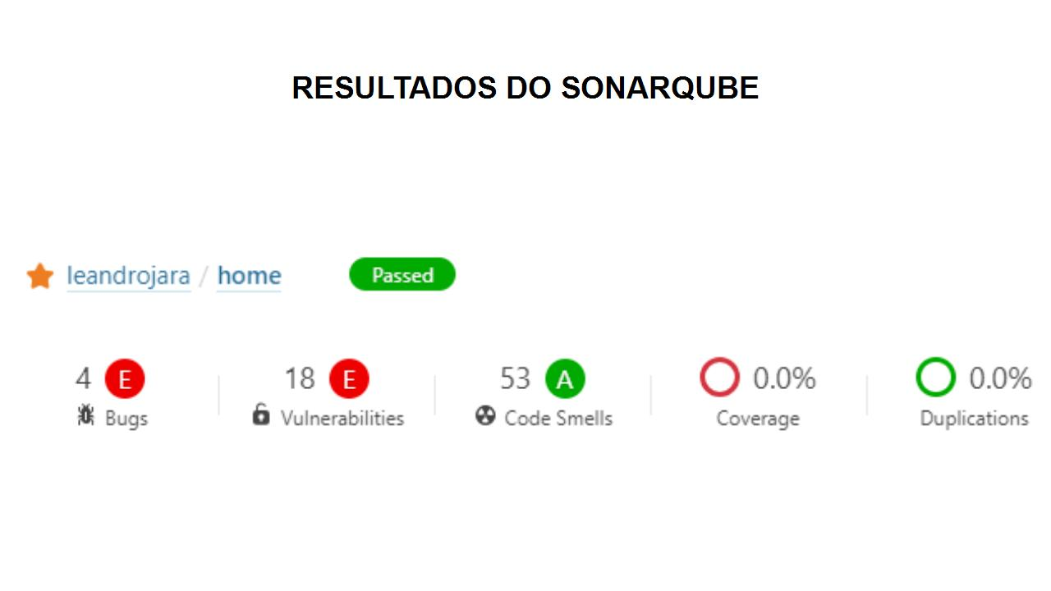

Podemos perceber que o SonarQube traz algumas recomendações a mais de melhoria no código, com os Code Smeells, indicando boas práticas no código, como utilizar letras maiúsculas em nomes de constantes, não passar strings literais em funções, usar strings constantes para URLs tambem, e recomendações de uso de funções lambda.

A partir dos resultados dessa análise algumas principais correções feitas nas calsses do sistema, são:

* AnuncianteController.java

Linha 46: Uso de constantes string ao invés de passar strings literais nas funções.

Linha 52: Uso de Optional.

Linha 69: Uso de constantes string.

Linha 90: Uso de constantes string.

* Imovel.java

Linha 18: Implementação de interface serializable na classe.

* Usuario.java

Linha 47 a 52: Remoção

* TipoTemplate.java

Linhas 26,29, 31, 33: Uso de StringBuilder no lugar de string literal vazia;

* ImovelServcesImpl.java

Linha 38: Uso de Optional.

* Utils.java

Linha 16: Adicionado nova exceção IllegalStateException.